Backlog : Sprint 3

Présentation de sprint :

- ajout des niveaux
- ajout des attaques (monstres en contact et sur case adjacentes)
- sauvegarde
- monstres se déplacent vers le joueur
- ajout de types de monstres
- ajout d’un champ de vision
- mort du joueur(points de vie)

Diagramme de classes :

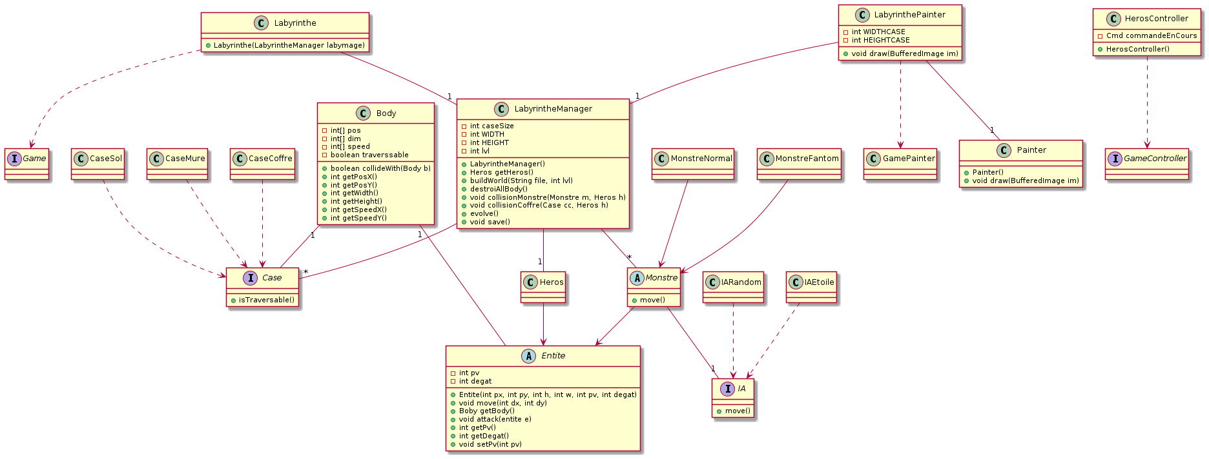

Répartition des tâches :

Christian : champ de vision
Mireille : attaques (mort du joueur?)
Khaled : sauvegarde
Emilien : déplacement des monstres (ia)
Teddy : niveaux

